PHÒNG GD&ĐT TX ĐÔNG TRIỀU  TRƯỜNG TIỂU HỌC THỦY AN | CỘNG HOÀ XÃ HỘI CHỦ NGHĨA VIỆT NAM  Độc lập - Tự do - Hạnh phúc  Đông Triều, ngày 04 tháng 11 năm 2022

CHƯƠNG TRÌNH CÔNG TÁC THÁNG 11/2022

* Nhiệm vụ trọng tâm:
1. Tiếp tục thực hiện nghiêm túc công tác phòng chống dịch bệnh theo sự chỉ đạo của các cấp.
2. Tổ chức các hoạt động chào mừng kỉ niệm 40 năm Ngày Nhà giáo Việt Nam 20/11.
3. Hoàn thiện hồ sơ kiểm tra công nhận Phổ cập giáo dục năm 2022 của thị xã.
4. Kiểm tra giữa học kỳ I năm học 2022-2023 đối với học sinh lớp 4,5.
5. Tổ chức Hội thi GV dạy giỏi cấp trường năm học 2022-2023.
6. Kiểm tra nội bộ trường học theo kế hoạch.
7. Tham dự chuyên đề cấp thị xã bồi dưỡng nâng cao chất lượng về dạy học các môn Âm nhạc, Mĩ thuật lớp 3.
8. Hoàn thiện các tiêu trí đón đoàn đánh giá ngoài của Sở GD& ĐT.
* Nội dung cụ thể:
Thời gian |  | Nội dung công việc |  | Bộ phận thực hiện
01-5/11 |  | Phát động các PT thi đua chào mừng kỉ niệm 40 năm Ngày Nhà giáo Việt Nam 20/11. |  | Toàn trường
01-30/11 |  | Hoàn thiện các tiêu trí đón đoàn đánh giá ngoài của Sở GD& ĐT. |  | Toàn trường
01-11/11 |  | Tổ chức hội thi GVDG cấp trường |  | Toàn trường
3/11 |  | Họp hội đồng sư phạm nhà trường và chuyên môn trường |  | CBGV,NV
10/11 |  | Tổ chức kiểm tra giữa học kì 1 đối với học sinh 4+5 |  | BGH, Tổ 4+5
11/11 |  | Kiểm tra Phổ cập giáo dục năm 2022. |  | CM, GVCN
15/11 |  | Tổ chức tuyên truyền hưởng ứng Ngày thế giới tưởng niệm các nạn nhân tử vong do TNGT năm 2021 |  | Toàn trường
17/11 |  | Thi văn nghệ chào mừng ngày 20/11. |  | Toàn trường
19/11 |  | Tổ chức mít tinh kỉ niệm Ngày NGVN 20/11. |  | Toàn trường
02-30/11 |  | Kiểm tra nội bộ theo kế hoạch |  | Ban KTNB
 | Nơi nhận:  - Phòng GD&ĐT (b/c);  - Trang TTĐT trường;  - Các bộ phận (t/h);  - Lưu VT. |  | HIỆU TRƯỞNG  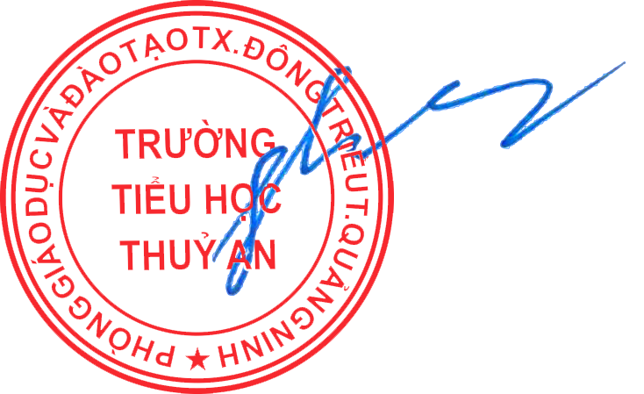  Trần Thị Hạnh

